Савеня Ольга Александровна,
МАОУ «Лицей № 58»,
Новоуральский городской округ,
Свердловская область.
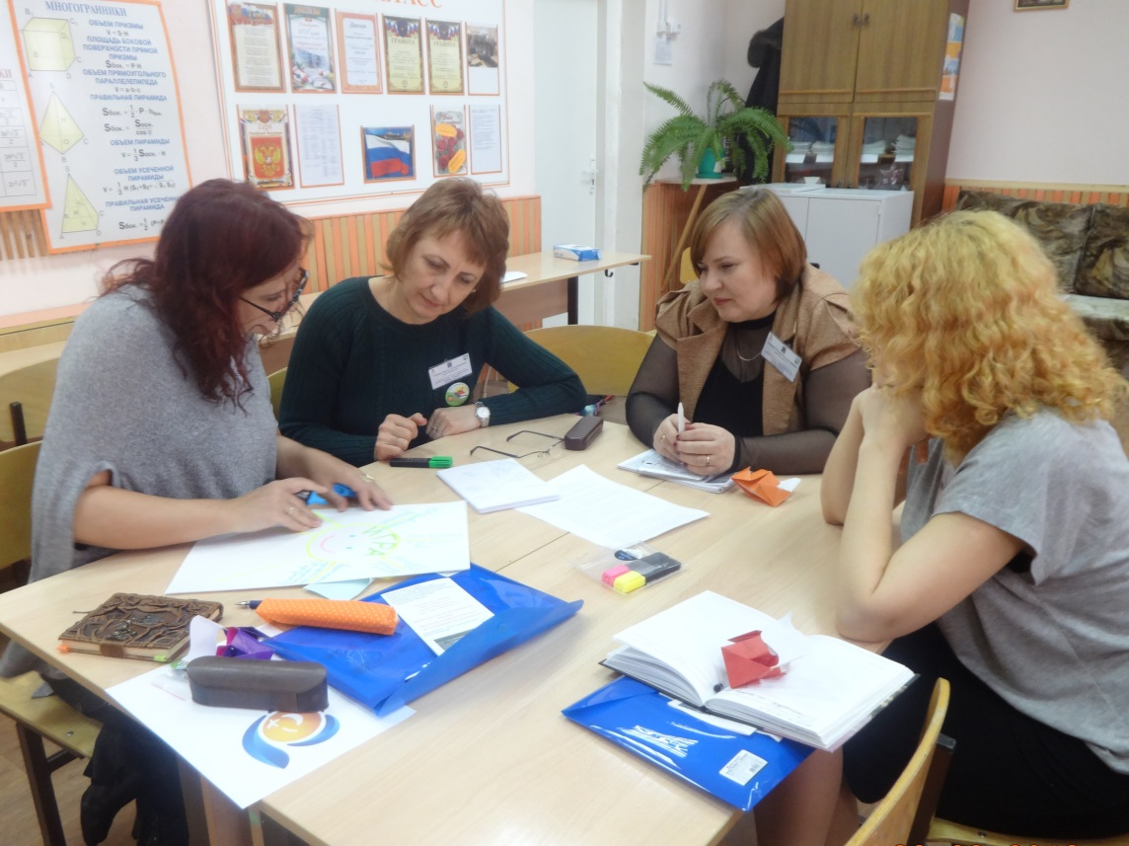
Каждый день федеральный стажировочной площадки «Игровой континуум - интеллектуальная среда развития и обучения» был насыщен удивительными событиями, интересными встречами, приятным общением с близкими по духу людьми, новыми открытиями.
Ведущая стажировки Приставко Елена Николаевна не только делилась с нами профессиональным опытом, но и позволила нам погрузиться в игровое поле не как сторонним наблюдателям, а как ее активных участников. Математические игры: «Колесо Фортуны», математические бои, образовательное событие « Таинственный остров» - оставили неизгладимые впечатления и дали нам толчок для проведения стажерских проб в качестве ведущих, соразработчиков в проведении микрособытия.
Видно, что такие мероприятия в образовательном учреждении проводятся в системе, обучающихся понимают своего педагога с полуслова, полувзгляда. Им это интересно, им это надо. Такой подход к обучению, на мой взгляд, обеспечивает умение учиться, повышает интерес к получению знаний, развивает способности к самосовершенствованию и саморазвитию на основе системно - деятельностного подхода заложенного в основе ФГОС.
Дни стажировки были наполнены интересными экскурсиями и посещениями: Информационного центра КАЭС, Кольской АЭС, поездками в г. Кировск и Апатиты, музея «Камня» в г. Кировск. Каждая экскурсия для меня стала настоящим образовательным событием позволившим расширить мой кругозор.
В Информационном Кольской АЭС мы получили исчерпывающую информацию об особенностях работы атомной станции, экологическом состоянии региона. В экспозиционных залах центра мы ознакомились с различными экспонатами, макетами, стендами рассказывающих о развитии атомной отрасли России и самой Кольской АЭС.
Посещение первой атомной станции России построенной за полярным кругом на берегу озера Имандра – наполнила нас ни с чем несравнимыми эмоциями! Находится на таком объекте, побывать в машинном зале и помещении блочного щита управления одного из энергоблоков станции, напоминающего космический корабль, понаблюдать за работой дежурной смены неотрывно следящий за работой датчиков и приборов – действительно космос!
Экскурсия на форелевое хозяйство Кольской АЭС, выращивающей форель и осетров, явилось для нас доказательством экологической безопасности АЭС. Полюбоваться осетрами нам не помешало ни находящаяся на страже собака, не порывистый ветер с озера Имандра.
Прогулка по городскому парку города Полярные Зори, которою провели для нас девочки 11 класса - обогатила нас знаниями о городе и его окрестностях. Общение с выпускницами добавило позитивных эмоций о Кольском крае, его удивительных жителях и перспективном молодом поколении.
В завершающий день стажировки мы побывали г. Кировск и г. Апатиты. В музее «Камня» города Кировск состоялась образовательная интерактивная экскурсия « Путешествие из недр Земли в атмосферу». Мы оказались в недрах самой глубокой скважины мира – Кольской, выбравшись из которой покорили атмосферу. В залах музея ознакомились с богатейшей экспозиции пород и минералов мира, в том числе Кольского полуострова и моего родного Урала, полюбовались коллекцией самоваров, отметились в селфи - будках гостей музея. Ну, а посещение «Снежной деревни» позволило погрузиться в историю нашего государства, в каждом зале мы ознакомились с наиболее яркими периодами формирования России. Подобранные нами песни и загадки к той или иной исторической эпохи - сделали экскурсию насыщенной, веселой и незабываемой. Катание на ватрушках и бананах было ответом на вызов ведущей стажировки - поставило яркую точку в покорении Хибин.
В городе Апатиты мы попрощались с самым ярким стажером из города Северска Рудаковой О.А.
Дорога в Полярные Зори закончилась « Снежным боем» вопросов и ответов команд, в результате, которого победила дружба. Ребята 11 класса не только подготовили перекрестные вопросы, но и нарисовали пресс - листовки по экскурсии.
Стажировка окончена. Впереди дорога на родной Урал. Но я точно знаю, что в моем сердце навсегда частица красоты Кольского края. И пусть мне не удалось увидеть Северное сияние, но я на протяжении всей стажировки наблюдала сияние и теплоту сердец коллектива детей и учителей МБОУ «Гимназии №1» г. Полярные Зори, руководителя стажировочной площадки Приставко Елены Николаевны, стажеров и всех тех, кто сделал нашу стажировку незабываемой. Ну, а Северное сияние – обязательно будет! До встречи на просторах Школы Росатома!

